

КАМЕРА ТЕПЛА-ХОЛОДА
КТХ-74-40/165

Руководство по эксплуатации

СОДЕРЖАНИЕ

Введение.
1 Назначение изделия.
2 Технические характеристики.
3 Комплектность.
4 Указания по безопасности.
5 Устройство и принцип работы.
6 Подготовка изделия к эксплуатации.
7 Подготовка к работе.
8 Использование изделия.
9 Техническое обслуживание.
10 Возможные неисправности и способы их устранения.
11 Утилизация, транспортирование и хранение.
12 Гарантии изготовителя.
13 Методика аттестации камеры.
14 Сведения о рекламациях.
15 Свидетельство о приёмке.
16 Свидетельство об упаковывании.
Приложение А. Талон № 1 на гарантийное обслуживание.
Приложение Б. Талон № 2 на гарантийное обслуживание.
Приложение В. Пример термической программы работы камеры.

ВВЕДЕНИЕ

Настоящее руководство по эксплуатации (далее по тексту – руководство) является документом, объединенным с паспортом, предназначенным для изучения технических характеристик камеры тепла-холода КТХ-74-40/165 (далее по тексту – камера), ее принципа действия и устройства с целью правильного использования камеры, удостоверяет гарантированные предприятием-изготовителем основные параметры и характеристики камеры.
Данное руководство по эксплуатации в течение всего срока эксплуатации камеры должно находиться у лиц, ответственных за её сохранность.

1 НАЗНАЧЕНИЕ ИЗДЕЛИЯ
1.1 Камера предназначена для испытаний радиоэлектронных изделий, комплектующих, измерительных приборов, различных материалов и т.д. на воздействие пониженных и повышенных температур, может применяться в отрасли строительных материалов, в фармацевтической и пищевой промышленности.
Внимание! В связи с постоянным усовершенствованием изделия, внесением конструктивных изменений, повышающих надёжность и улучшающих условия эксплуатации, возможны незначительные расхождения между конструкцией камеры и настоящим руководством по эксплуатации.

2 ТЕХНИЧЕСКИЕ ХАРАКТЕРИСТИКИ

2.1 Основные параметры и размеры камеры указаны в таблице 1.
Таблица 1 – Основные параметры и размеры
Наименование параметра | Значение  параметра | Примечания
1. Объем рабочей камеры, дм³ | 74
2. Максимальный температурный диапазон, °C | минус 40 … +165 | При температуре окружающей среды  T_{окр}._{среды} = 23±2 °С
3. Отклонение температуры по объему камеры от заданной, °C, не более, в диапазоне:  • от минус 40 °C до +100 °C;  • от +100 °C до + 165 °C | ±2,0  ±3,0 | При температуре окружающей среды  T_{окр}._{среды} = 23±2 °С
4. Время достижения температуры минус 40 °C от температуры Т_{окр.среды}, мин, не более | 60 | При температуре окружающей среды  T_{окр}._{среды} = 23±2 °С
5. Время достижения температуры +165 °C от температуры Т_{окр.среды}, мин, не более | 40 | При температуре окружающей среды  T_{окр}._{среды} = 23±2 °С
6. Максимальная амплитуда колебаний темпера-туры, °C, не более | ±0,5 | При температуре окружающей среды  T_{окр}._{среды} = 23±2 °С
7. Максимальное отклонение показаний индикации камеры от заданного значения | ±0,5 | При температуре окружающей среды  T_{окр}._{среды} = 23±2 °С
8. Максимальное количество шагов в цикле | 10
9. Максимальное количество циклов отработки программы | 255
10. Напряжение питающей сети, В | 220±10%
11. Частота питающей сети, Гц | 50
12. Потребляемая мощность, кВт, не более | 2,8
13. Диаметр кабельного ввода, мм | 100
14. Размеры рабочей камеры, мм, не менее:  ширина × глубина × высота | 440 х 400 х 420
15. Габаритные размеры, мм, не более:  ширина × глубина × высота | 855 х 685 х1385
16. Масса, кг, не более | 140
17. Хладагенты | R404A | Без содержания вредных веществ
18. Средний срок службы, лет, не менее | 10
19. Максимальное время непрерывной работы на максимальной и минимальной температуре (при температуре окружающей среды не выше +30 °С), ч | 72
20. Исполнение | Напольное
21. Система управления | Микропроцессорная
22. Связь с компьютером | Интерфейс RS485

2.2 Камера должна эксплуатироваться в закрытых помещениях при температуре окружающей среды от +10 до +35 °C при относительной влажности не более 80 % (при температуре +25 °C), атмосферном давлении от 84,0 до 106,7 кПа (от 630 до 800 мм рт. ст.).
2.3 Камера оснащена последовательным интерфейсом RS485 и соответствующим программным обеспечением для подключения к компьютеру.

Руководство по использованию сервисной программы находится на прилагаемом CD-диске.
2.4 Камера оснащена термовыключателем аварийного отключения, установленным на задней стенке камеры.

3 КОМПЛЕКТНОСТЬ

3.1 Комплектность камеры указана в таблице 2.
Таблица 2 – Комплектность
Наименование | Кол-во | Примечание
Камера тепла-холода КТХ-74-40/165 | 1 шт.
Комплект запасных частей  Вставка плавкая  ВП1-1 3,15А | 1шт.
Полка | 2 шт.
Руководство по эксплуатации | 1 экз.
Типовая программа и методика первичной и периодической аттестации камер тепла-холода ряда КТХ* | 1 экз.
Аттестат с протоколом испытаний* | 1 экз.
Упаковка | 1 шт.
Преобразователь интерфейсов USB-RS 485 | 1 шт.
Кабель связи преобразователя интерфейсов с КТХ-74-40/165 | 1 шт.
Диск с программным обеспечением | 1 шт.
*По отдельному заказу

4 УКАЗАНИЯ ПО БЕЗОПАСНОСТИ

4.1 Камера соответствует требованиям безопасности, предусмотренным ГОСТ 12.2.091.
Камера по способу защиты человека от поражения электрическим током относиться к классу I по ГОСТ 12.2.007.0.
4.2 Подключение камеры к сети осуществляется с помощью двухполюсной сетевой вилки с заземляющим контактом.
Заземляющий контакт розетки присоединяется к контуру заземления с сопротивлением не более 4 Ом.
4.3 Присоединение розетки к сети и проверку сопротивления заземления должен проводить аттестованный специалист, допущенный к работе с электроустановками напряжением до 1000 В.
4.4 Для предотвращения поражения электрическим током эксплуатирующего персонала ЗАПРЕЩАЕТСЯ:
- работать с незаземлённой камерой или неисправным контуром заземления;
- использовать в качестве заземления тепловую, газовую, канализационную системы, трубопроводы горючих жидкостей и т.п. устройств;
- включать камеру в сеть при наличии видимых повреждений розетки, вилки или соединительного шнура;
- разбирать камеру или менять предохранители, не отключив её от сети;
- использовать режимы, не предусмотренные настоящим руководством.

5 УСТРОЙСТВО И ПРИНЦИП РАБОТЫ

5.1 Изменение температуры в рабочей камере изделия достигается с помощью нагревателя и холодильной установки. Чувствительным элементом системы регулирования является терморезистор. Поддержание температуры в камере и её контроль осуществляется встроенным регулятором температуры.
5.2 Устройство и работа составных частей:
5.2.1 Камера состоит из корпусов (внутреннего и наружного) рабочей камеры, нагревателя, холодильной установки, термометра сопротивления и пульта управления. Общий вид камеры тепла-холода приведен на рисунке 1.
5.2.2 Камера имеет наружный и внутренний корпуса, которые вставлены друг в друга. Во внутреннем корпусе имеется отсек, где установлены вентилятор, нагреватель и термопреобразователь сопротивления. Пространство между наружными и внутренними корпусами заполнено теплоизоляцией. На левой боковой стенке камеры имеется кабельный люк для ввода внутрь камеры электрических проводов. На двери камеры имеется смотровое окно. С правой стороны камеры расположен пульт управления, в котором размещено электрооборудование.
5.2.3 Холодильная установка расположена под камерой в подставке и включает в себя следующие основные узлы: компрессор, реле пускозащитное, датчик давления, испаритель-конденсатор, фильтр-осушитель, терморасширительный вентиль, ресивер, обратный клапан и соединительные трубопроводы.
5.2.4 Регулирование и контроль температуры обеспечивается встроенным блоком управления, расположенным в пульте управления.
Управление холодильной установкой осуществляется пускателем, управляемым с релейных выходов блока управления.
Включение нагревателя осуществляется сигналом с процессора блока управления через симмистор, установленный на радиаторе в нижней части пульта управления.
На лицевой панели блока управления (рисунок 2) расположены:
- ЖК-дисплей для индикации текущего значения температуры, заданного значения температуры (уставки), текущей ступени и цикла;
- кнопки для задания режимов работы;

- индикаторы «Нагрев», «Охлаждение», «Авария».
5.2.5 На передней панели пульта управления камеры расположена клавиша «Свет» для включения освещения камеры.
5.2.6 На задней стенке пульта управления камеры расположены: автоматический выключатель «Сеть», термовыключатель, два предохранителя, пьезоизлучатель аварийной сигнализации «АВАРИЯ» (срабатывает при превышении допустимой температуры в рабочей зоне камеры), клемма заземления и разъем RS485.
5.2.7 Для регистрации процессов в камере имеется возможность подключения к компьютеру через интерфейс RS-485 и адаптер RS485/RS232.

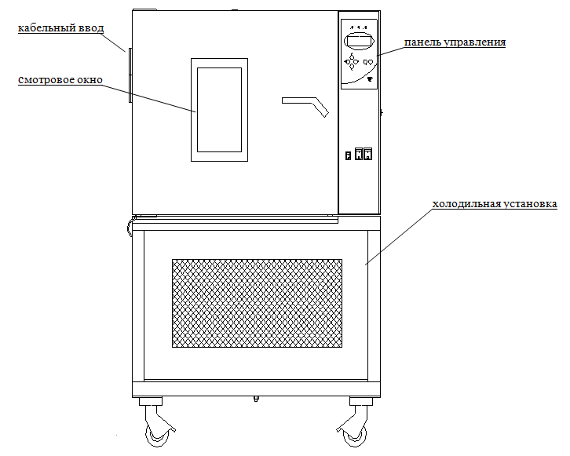
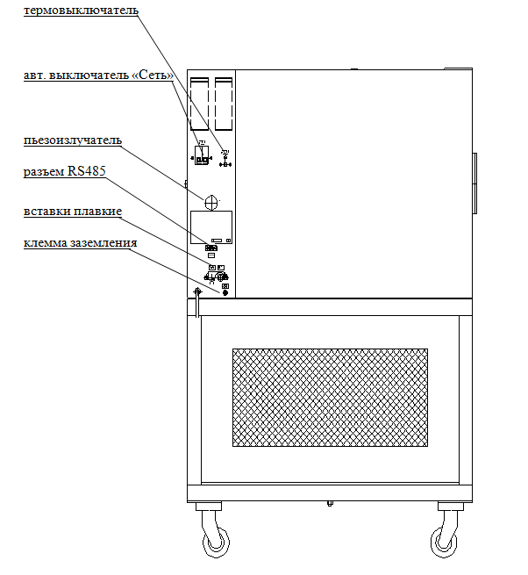
Рисунок 1 – Общий вид камеры тепла-холода

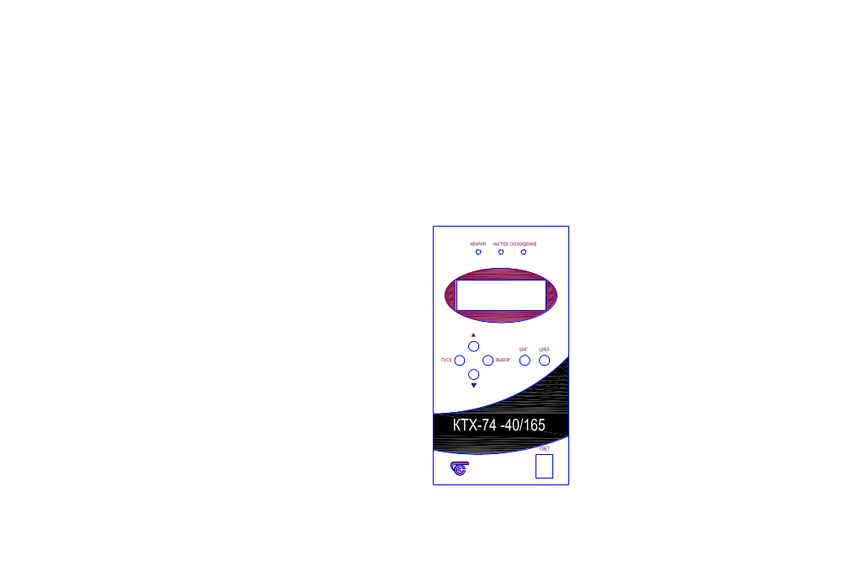
Рисунок 2 – Лицевая панель блока управления

6 ПОДГОТОВКА ИЗДЕЛИЯ К ЭКСПЛУАТАЦИИ

6.1 После доставки камеры к потребителю должна проводиться приёмка от транспортной организации. Если при приёмке камеры от транспортной организации будет обнаружено повреждение упаковки, то составляется коммерческий акт, а при доставке камеры автотранспортом делается отметка на товарно-транспортной накладной или составляется акт.
6.2 При отсутствии повреждений упаковки распаковать камеру после выдержки её в условиях, указанных в п. 2.2 настоящего руководства по эксплуатации не менее 4 часов, а при её повреждении – после выполнения действий, указанных в п. 6.1.
После вскрытия упаковки проверяется комплектность в соответствии с разделом 3 настоящего руководства по эксплуатации и производится внешний осмотр камеры на отсутствие механических повреждений.
Претензии по комплектности поставки или по наличию механических повреждений рассматриваются только при отсутствии повреждений упаковки.
6.3 Для ввода камеры в эксплуатацию потребитель обязан обеспечить необходимые условия, оговоренные в подразделе 2.2 настоящего руководства по эксплуатации.

7 ПОДГОТОВКА К РАБОТЕ

7.1 Установить камеру на место эксплуатации, при этом расстояние от стенок камеры до стен помещения не должно быть меньше 50 см. Заземляющий контакт розетки должен быть надёжно подключён к внешнему контуру заземления.
7.2 Установить полки внутрь камеры.
7.3 Установить на шкале перестраиваемого термовыключателя температуру, соответствующую максимально допустимой для испытываемого образца (изделия). При превышении температуры в камере значения, установленного на термовыключателе, отключается нагреватель и включается непрерывный звуковой сигнал. Отклонение срабатывания термовыключателя от установленной температуры ±5 °С.
Примечание! Не рекомендуется устанавливать камеру вблизи отопительной системы и нагревательных приборов.

8 ИСПОЛЬЗОВАНИЕ ИЗДЕЛИЯ

8.1 Включить автоматический выключатель «Сеть», при этом включится вентилятор камеры и жидкокристаллический дисплей (ЖК) блока управления (рисунок 2).
8.1.1 На ЖК-дисплее установится следующая информация: на второй строке слева – показание текущей температуры в месте установки термодатчика, на второй строке справа – значение температуры уставки, на третьей строке слева – начальное значение времени 00:00, справа – заданное время шага, на четвертой

строке слева – номер шага, заданное количество шагов в цикле, справа – заданное количество циклов.

Т | Е | К | У | Щ | И | Е |  |  | У | С | Т | А | В | К | И
+ | 0 | 1 | 8 | , | ° | С |  |  | - | 0 | 6 | 4 | , | 9 | ° | С
 | 0 | 0 | : | 0 | 0 |  |  |  |  | 0 | 0 | : | 0 | 1
Ш | А | Г | 0 | 1 | ( | 0 | 2 | ) | Ц | И | К | Л |  | 0 | 0 | 1

8.1.2 Блок управления может находиться в одном из двух режимов:
- Дежурный режим – исполнительные устройства выключены, термическая программа не выполняется. В этом режиме осуществляется ввод программы работы камеры и запись ее в энергонезависимую память.
- Автоматический режим – выполняется заданная программа работы, при этом возможно изменение заданных параметров в текущем шаге без запоминания его значения в энергонезависимой памяти.
Признак работы камеры в автоматическом режиме – мигание знака « : » в третьей строке левой части дисплея.
При выключении электропитания происходит запоминание режима работы камеры и при повторном включении блок управления работает в режиме, который был установлен в момент выключения электропитания.
ВНИМАНИЕ! Если отключение произошло на этапе выдержки, и за время отключения температура изменилась от уставки более, чем на 10 °С, при повторном включении сработает сигнал «АВАРИЯ». Для отключения сигнала «АВАРИЯ» необходимо перейти в дежурный режим.
8.2 Включить дежурный режим работы блока управления, для чего нажать кнопку «ПУСК», при этом мигание знака « : » в третьей строке левой части дисплея прекращается, если до этого блок управления находился в автоматическом режиме.
8.3 Для ввода программы работы камеры установить кнопкой «ШАГ» номер шага программы, например «1».
8.4 Нажать кнопку «ВЫБОР». При этом будут мигать два старших разряда на второй строке дисплея справа, что указывает на возможность изменения значения двух старших разрядов уставки по температуре. Установить необходимое значение кнопками «▲» и «▼». Кратковременное нажатие кнопок «▲» и «▼» вызывает изменение параметра на единицу, а длительное – изменение со скоростью 5 единиц в секунду.
8.5 Нажать кнопку «ВЫБОР» второй раз. При этом будут мигать два младших разряда на второй строке дисплея справа, что указывает на возможность изменения значения двух младших разрядов уставки по температуре. Установить необходимое значение кнопками «▲» и «▼».
8.6 Нажать кнопку «ВЫБОР» третий раз. При этом будут мигать два разряда часов на третьей строке дисплея справа, что указывает на возможность изменения значения уставки по времени в часах. Установить необходимое значение кнопками «▲» и «▼».
8.7 Нажать кнопку «ВЫБОР» четвёртый раз. При этом будут мигать два разряда минут на третьей строке дисплея справа, что указывает на возможность изменения значения уставки времени в минутах. Установить необходимое значение кнопками «▲» и «▼».
Внимание: для того, чтобы блок управления запомнил в энергонезависимой памяти заданные значения температуры и времени шага 1, необходимо при мигающих разрядах температуры или времени нажать кнопку «ШАГ» и перевести блок управления на шаг 2. При этом на дисплее справа появится температура и время в часах и минутах, ранее установленное на шаге 2.
8.8 Далее, нажимая кнопку «ВЫБОР», повторить операции, указанные в пп. 8.5 – 8.7 для шага 2 и последующих шагов.
Примечание!
Для разогрева или охлаждения камеры с максимальной скоростью вводить на соответствующем шаге время шага «0».
8.9 Ввести количество шагов в цикле следующим образом:
8.9.1 Нажать кнопку «ВЫБОР» необходимое количество раз, чтобы убрать мигание индикаторов температуры и времени.
8.9.2 Нажать кнопку «ЦИКЛ», затем кнопку «ВЫБОР», при этом будут мигать два разряда в скобках в четвертой строке дисплея слева, что указывает на возможность изменения количества шагов в цикле.
8.9.3 Установить необходимое количество шагов с помощью кнопок «▲» и «▼».
Примечание: порядок установки заданных значений температуры и времени каждого шага может быть выполнен раздельно: вначале по температуре всех шагов, а затем по времени всех шагов, но с обязательным условием перевода прибора на следующий шаг для запоминания значений температуры, либо времени предыдущего шага.
8.10 Для обеспечения работы в циклическом режиме необходимо, нажав кнопку «ВЫБОР» необходимое количество раз до прекращения мигания цифр на дисплее, нажать кнопку «ЦИКЛ», при этом на четвертой строке дисплея будут мигать цифры количества циклов. Установить количество циклов повторения программы кнопками «▼» и «▲».
Отсчет количества пройденных циклов будет идти по убыванию, например, было 10, затем 9, 8, … , 0, после чего появится надпись «Конец работы».
Для того, чтобы заданная программа отработала только один раз, необходимо кнопкой «ЦИКЛ» установить количество циклов, равное 1.
Пример термической программы в приложении В.
8.11 Включить режим отработки программы (автоматический режим), для чего установить кнопкой «ШАГ» номер шага, с которого необходимо начать работу, и нажать кнопку «ПУСК», предварительно обеспечив отсутствие мигания цифровых разрядов нажатием кнопки «ВЫБОР».
8.12 При отработке программы индикаторы «НАГРЕВ» и «ОХЛАЖДЕНИЕ» могут включаться как порознь, так и одновременно. Индикатор «НАГРЕВ» при этом может быть включен как постоянно, так и в импульсном режиме.
Внимание!
1. Система охлаждения включается в работу при температуре в камере меньше +35 °С и автоматически отключается при температуре в камере выше +40 °С.
2. При превышении температурой в камере значения (180±5) °С отключается нагреватель и включается непрерывный звуковой сигнал.
3. При обрыве термодатчика, либо при превышении температуры более, чем на 10 °С, включается светодиод «АВАРИЯ», отключается нагреватель и подается прерывистый звуковой сигнал.
8.13 По окончании выполнения всех циклов программы на четвертой строке справа появится цифра «0» и зазвучит звуковой сигнал.
8.14 Выключателем «Свет» включается внутреннее освещение камеры.
8.15 Подключение КТХ-74-40/165 к компьютеру.
Соединить СОМ-порт компьютера с разъемом на задней стенке КТХ-74-40/165 через адаптер.
На компьютер с прилагаемого CD-диска и запустить программу для связи с КТХ-74-40/165.
Руководство по использованию сервисной программы находится на прилагаемом CD-диске.

9 ТЕХНИЧЕСКОЕ ОБСЛУЖИВАНИЕ

9.1 Регулировку плотного закрывания двери производить следующим образом:
- открыть дверь и отпустить крепежные винты уплотнителя;
- подвинуть уплотнитель в сторону камеры и затянуть крепежные винты;
- закрыть дверь и убедиться в равномерном прилегании уплотнителя, при этом дверь должна свободно закрываться;
- при недостаточном уплотнении операцию повторить.
9.2 Периодически, не менее 2-х раз в полгода, необходимо осуществлять чист-ку конденсатора (радиатора) холодильного агрегата следующим образом:
- отвинтить винты крепления левой стенки подставки холодильного агрегата и отвернуть ее на кабеле в сторону;
- очистить конденсатор холодильного агрегата от загрязнений с помощью мягкой щетки и пылесоса.
9.3 При увеличении времени охлаждения или не поддержании заданной температуры (отрицательной) провести процесс сушки изделия следующим образом:
1. Демонтировать заглушки кабельного ввода, нагреть изделие до температуры 150-160 градусов.
2. Сушить изделие в течении 2-3 часов, затем выключить изделие, открыть двери и дать ему остыть до комнатной температуры в течении 2-3 часов.
3. Продолжить работу в штатном режиме.

10 ВОЗМОЖНЫЕ НЕИСПРАВНОСТИ
И СПОСОБЫ ИХ УСТРАНЕНИЯ

10.1 Перечень возможных неисправностей в процессе эксплуатации камеры по назначению и рекомендации по их устранению приведен в таблице 3.
В течение гарантийного срока эксплуатации для устранения неисправности необходимо разрешение предприятия-изготовителя.
Таблица 3 – Возможные неисправности и способы их устранения
Описание последствий отказов и повреждений | Возможные повреждения | Указания по установлению и устранению последствий отказов и повреждений
При включении выключателя «СЕТЬ» не включается дисплей | Неисправны: предохранители, сетевой шнур, вилка сетевого шнура | Заменить предохранители  Прозвонить сетевой шнур и вилку
При регулировании температура в рабочей камере не повышается | Неисправность в цепи подключения нагревателя | Проверить цепи подключения нагревателя
При регулировании температура в камере не понижается | Неисправность холодильной установки | Проверить наличие в системе охлаждения хладагентов. Устранить неисправность

11 УТИЛИЗАЦИЯ,
ТРАНСПОРТИРОВАНИЕ И ХРАНЕНИЕ

11.1 Материалы, из которых изготовлена камера, не наносят вреда здоровью людей и окружающей среде.
11.2 Утилизация должна проводиться в соответствии с правилами, действую-щими в эксплуатирующей организации.
11.3 При выполнении погрузочно-разгрузочных работ и транспортировании камеры должны строго соблюдаться требования всех предупредительных знаков и надписей, указанных на таре, не допускаются толчки и удары, которые могут отразиться на сохранности и работоспособности камеры.
11.4 Тара с упакованной камерой должна закрепляться так, чтобы исключить ее перемещение в процессе транспортирования.
11.5 Условия транспортирования камеры в части воздействия климатических факторов:
- температура от минус 50 до +50 °С;
- относительная влажность до 80 % при температуре +25 °С.
11.6 Камера должна храниться в упаковке в складских помещениях при температуре от +5 °С до +40 °С и относительной влажности до 80 % при температуре +25 °С. Воздух помещения не должен содержать примесей, вызывающих коррозию.
11.7 Распаковку камеры после хранения или транспортирования при отрицательных температурах следует проводить в условиях эксплуатации, предварительно выдержав ее в упаковке не менее 4 часов.

12 ГАРАНТИИ ИЗГОТОВИТЕЛЯ

12.1 Предприятие-изготовитель гарантирует соответствие камеры требованиям ТУ 4343-023-00141798-2014 при соблюдении условий эксплуатации, хранения и транспортирования, установленным указанными техническими условиями и данным руководством.
12.2 Гарантийный срок эксплуатации камеры – 12 месяцев со дня ввода в эксплуатацию, но не более 14 месяцев со дня отгрузки камеры предприятием-изготовителем.
12.3 Гарантийный ремонт камеры проводит предприятие-изготовитель –
АО «Смоленское СКТБ СПУ» или специализированная организация, имеющая договор с предприятием-изготовителем за счет последнего.
12.4 При проведении гарантийного ремонта на предприятии-изготовителе, потребитель производит возврат камеры в упаковке предприятия-изготовителя или упаковывает камеру за свой счет в упаковку, обеспечивающую ее защиту от механических повреждений.
12.5 При проведении гарантийного ремонта сроки гарантии продлеваются на время, прошедшее с момента поступления камеры в ремонт до окончания ремонта.
12.6 Потребитель лишается права на гарантийный ремонт в следующих случаях:
- при нарушении правил транспортирования, хранения и эксплуатации камеры;
- при повреждении камеры во время транспортировки в случае повреждения заводской упаковки или ее отсутствия;
- при повреждениях, вызванных попаданием внутрь камеры посторонних веществ, предметов, жидкостей, насекомых и животных;
- при наличии механических повреждений наружных или внутренних деталей, узлов, проводников камеры, возникших в процессе эксплуатации;
- при отсутствии технического обслуживания или нарушении правил технического обслуживания;
- при нарушении, повреждении или отсутствии заводских пломб;
- в случаях, когда предприятием-изготовителем установлена необоснованность претензии потребителя.
12.7 В случаях выхода камеры из строя в послегарантийный период ремонт может производиться предприятием-изготовителем по отдельному договору за счет потребителя.

13 МЕТОДИКА АТТЕСТАЦИИ КАМЕРЫ

Камера подлежит аттестации при выпуске, после ремонта и в течение всего срока эксплуатации.
Аттестация камеры должна производиться в соответствии с программой и методикой метрологической аттестации, согласованной и утвержденной органами государственной метрологической службы Росстандарта.
Периодичность аттестации устанавливается при проведении первичной аттестации.

14 СВЕДЕНИЯ О РЕКЛАМАЦИЯХ

14.1 Претензии в адрес предприятия-изготовителя предъявляются в случае, если неисправность произошла по вине завода-изготовителя в период гарантийного срока.
14.2 Рекламация, полученная предприятием-изготовителем, рассматри-вается в десятидневный срок. О принятых мерах письменно сообщается потребителю.
14.3 Все предъявленные рекламации должны регистрироваться предприятием-изготовителем и содержать сведения о принятых мерах.
14.4 Для определения причин поломки потребитель создаёт комиссию и составляет акт, в котором должны быть указаны:
▪ заводской номер камеры;
▪ дата получения камеры от предприятия-изготовителя или торгующей организации и номер документа, по которому она была получена;

▪ дата ввода в эксплуатацию;
▪ описание внешнего проявления неисправности;
▪ какие узлы и детали сломались, износились и т.д.
14.5 К рекламации следует приложить:
▪ заполненный гарантийный талон;
▪ акт о поломке.
14.6 Если в течение гарантийного срока изделие вышло из строя по вине потребителя, то претензии предприятием-изготовителем не принимаются.
14.7 Рекламация на детали и узлы, подвергшиеся ремонту потребителем, предприятием-изготовителем не рассматриваются и не удовлетворяются.
14.8 В случае возникновения неисправности камеры после окончания срока гарантии предприятие-изготовитель осуществляет ремонт по взаимной договорённости.

15 СВИДЕТЕЛЬСТВО О ПРИЕМКЕ

Камера тепла-холода КТХ-74-40/165

заводской №__________

Изготовлена и принята в соответствии с требованиями технических условий
ТУ 4343-023-00141798-2014 и признана годной для эксплуатации.

Начальник ОТК

МП _____________________ _____________________
личная подпись расшифровка подписи

_______________________
год, месяц, число

16 СВИДЕТЕЛЬСТВО ОБ УПАКОВЫВАНИИ

Камера тепла-холода КТХ-74-40/165

заводской №__________

Упакована согласно требованиям, предусмотренным в действующей
технической документации.

___________ _______________ __________________
должность личная подпись расшифровка подписи

_____________________
год, месяц, число

ПРИЛОЖЕНИЕ А

АКЦИОНЕРНОЕ ОБЩЕСТВО
«Смоленское СКТБ СПУ»
Россия, 214020, г. Смоленск, ул. Шевченко, 97
Контактные телефоны: (4812) 31-31-21, 31-00-90
e-mail: info@sktb-spu.ru
http://sktb-spu.ru
сервисная поддержка e-mail: quality@sktb-spu.ru

Действителен по заполнению

ОТРЫВНОЙ ТАЛОН НА ГАРАНТИЙНЫЙ РЕМОНТ № 1
В ТЕЧЕНИЕ СРОКА ГАРАНТИИ
Заполняет предприятие-изготовитель
Камера тепла-холода КТХ-74-40/165
заводской №__________

Дата выпуска _________________________________________

Представитель ОТК предприятия-изготовителя ____________________
штамп ОТК

ПРИЛОЖЕНИЕ Б

АКЦИОНЕРНОЕ ОБЩЕСТВО
«Смоленское СКТБ СПУ»
Россия, 214020, г. Смоленск, ул. Шевченко, 97
Контактные телефоны: (4812) 31-31-21, 31-00-90
e-mail: info@sktb-spu.ru
http://sktb-spu.ru
сервисная поддержка e-mail: quality@sktb-spu.ru

Действителен по заполнению

ОТРЫВНОЙ ТАЛОН НА ГАРАНТИЙНЫЙ РЕМОНТ № 2
В ТЕЧЕНИЕ СРОКА ГАРАНТИИ
Заполняет предприятие-изготовитель
Камера тепла-холода КТХ-74-40/165
заводской №__________
Дата выпуска _________________________________________
Представитель ОТК предприятия-изготовителя ____________________
штамп ОТК

ЗАПОЛНЯЕТ РЕМОНТНОЕ ПРЕДПРИЯТИЕ
Заводской номер камеры ___________________________
Причина ремонта ____________________________________________________________________
____________________________________________________________________________________________________________________________________________________________________________________________________________________________________________________________________________________________________________________________________________________________________________________________________________________________________________________________________________________________________________________________________________________________________________________________________________________
Дата ремонта ________________________________________________________
число, месяц прописью, год

Подпись и ф.и.о лица, производившего ремонт ___________________________
____________________________________________________________________

Подпись владельца камеры, подтверждающего ремонт _____________________
Штамп ремонтного предприятия
___________________________________________________________

ЗАПОЛНЯЕТ РЕМОНТНОЕ ПРЕДПРИЯТИЕ
Заводской номер камеры ___________________________
Причина ремонта ____________________________________________________________________
____________________________________________________________________________________________________________________________________________________________________________________________________________________________________________________________________________________________________________________________________________________________________________________________________________________________________________________________________________________________________________________________________________________________________________________________________________________
Дата ремонта ________________________________________________________
число, месяц прописью, год

Подпись и ф.и.о лица, производившего ремонт ___________________________
____________________________________________________________________

Подпись владельца камеры, подтверждающего ремонт _____________________
Штамп ремонтного предприятия

ПРИЛОЖЕНИЕ В
Пример термической программы работы камеры

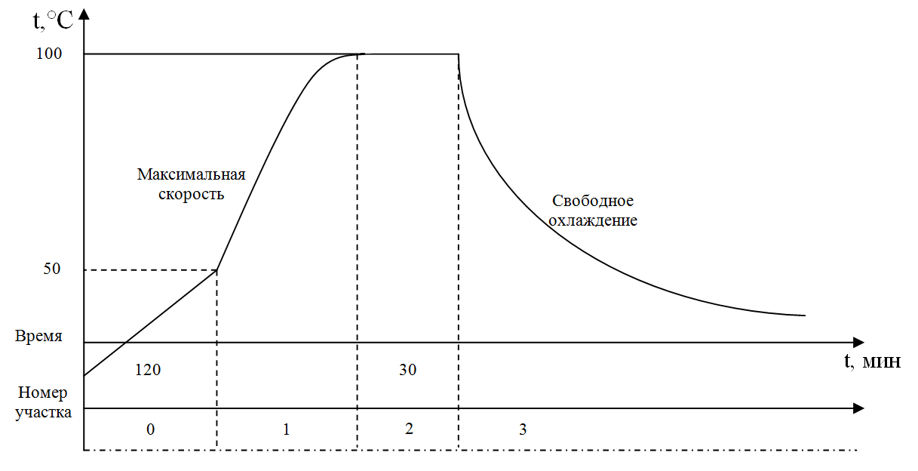
Номер  участка | Вид участка | Температура, °С | Время, мин
0 | Нагрев | 50 | 120
1 | Нагрев с максимальной скоростью | 100 | 0
2 | Выдержка | 100 | 30
3 | Конец программы  (свободное охлаждение) | 25 | 0

